Санкт-Петербургский Национальный Исследовательский Университет ИТМО

Факультет Программной Инженерии и Компьютерной Техники

**Лабораторная работа №4**

по дисциплине «**Информатика**»

Выполнил студент: Фам Данг Чунг Нгиа

Группа: P3121

Преподаватель: Болдырева Елена Александровна

Санкт- Петербург

2023

**Оглавление**

Задания 3

Решение 4

Результат 5

Вывод 7

Список литературы 7

# **Задания**

1. Нарисуйте схему базы данных как в примере с указанием связей между таблицами.
2. Создайте таблицы с помощью Python для SQLite и MySQL.
3. Добавьте по одной новой записи в каждую из таблиц Вашей базы данных.
4. Продемонстрируйте работу запросов на извлечение данных:
5. Выбрать все записи из таблиц,
6. Составить запрос по извлечению данных с использованием JOIN
7. Составить запрос по извлечению данных с использованием WHERE и GROUP BY
8. Составить два запроса, в которых будет вложенный SELECT-запрос (вложение с помощью WHERE.
9. Составить 2 запроса с использованием UNION (объединение запросов).
10. Составить 1 запрос с использованием DISTINCT. Если для демонстрации работы этого ключевого слова недостаточно данных – предварительно дополните таблицу.
11. Обновить две записи в двух разных таблицах Вашей базы данных
12. Удалить по одной записи из каждой таблицы.
13. Удалите все записи в одной из таблиц

# **Решение**

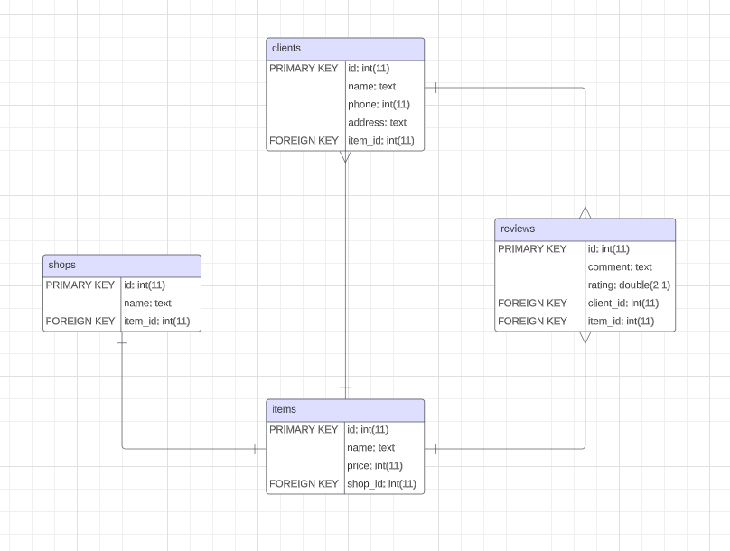Моя схема базы данных:

Мой репозиторий: <https://github.com/nghiaphamhb/Informatics/tree/d41aeae8820502a19cca9a59388fc69b24f2213e/Lab%204/src>

# **Результат**

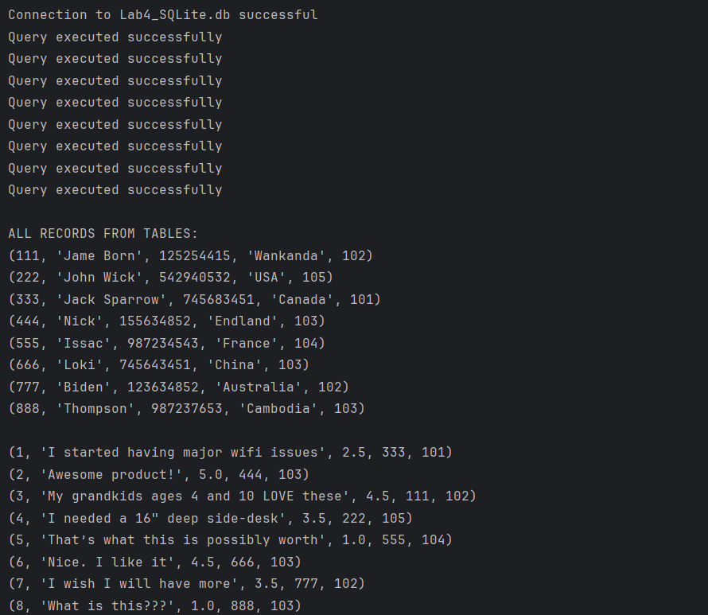

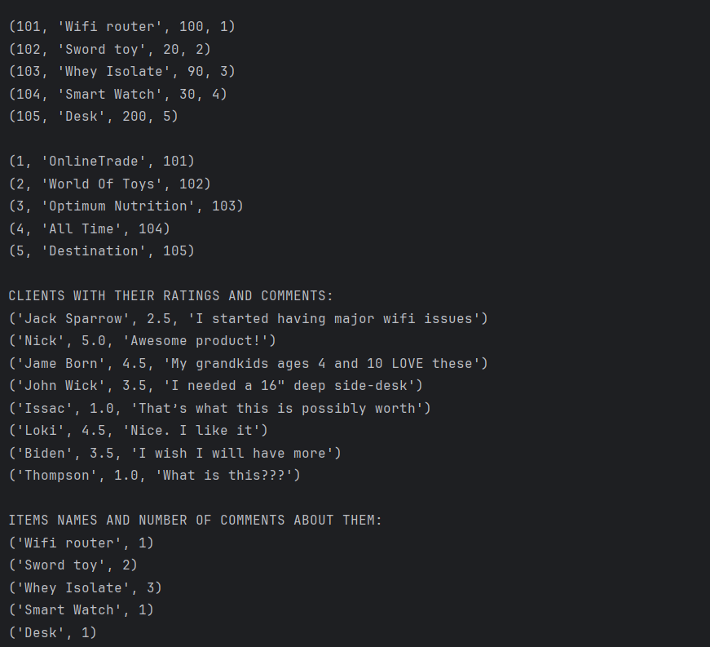

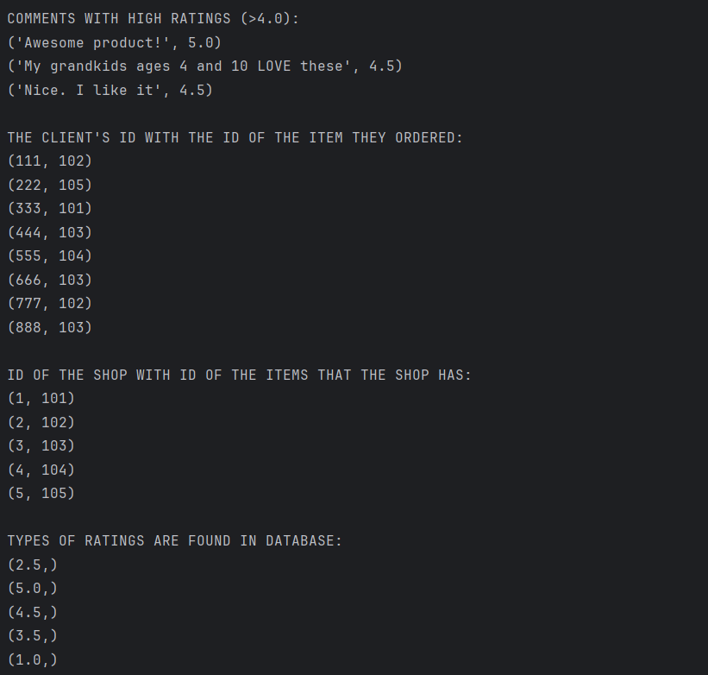

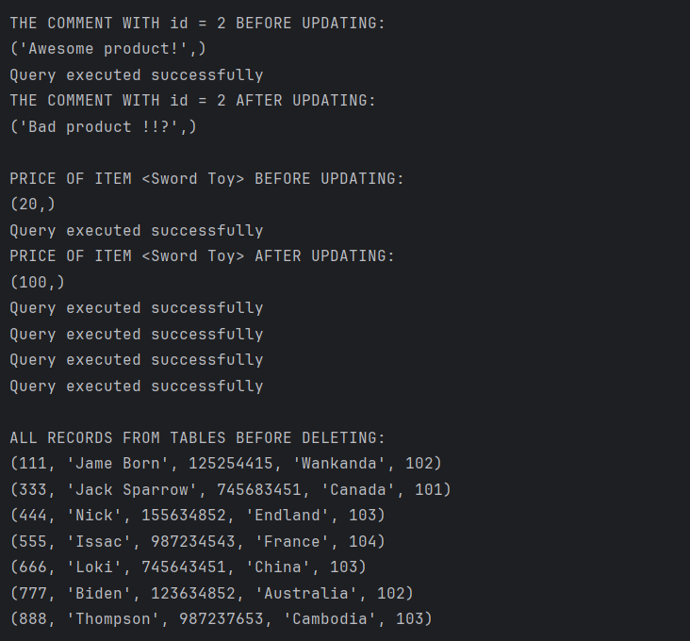

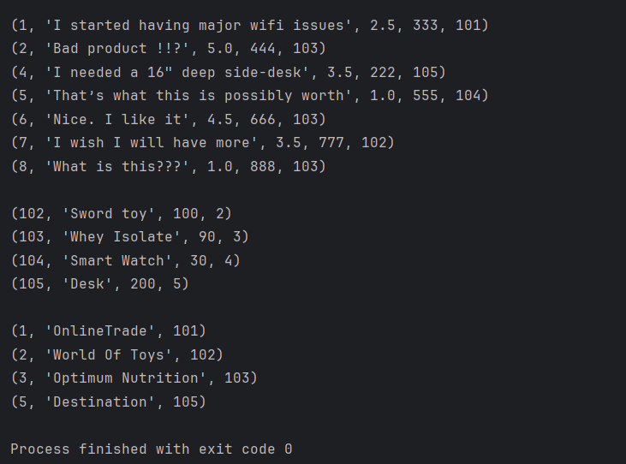

# **Вывод**

Я уже узнал подключиться к различным СУБД с помощью библиотек Python для работы с SQL базами данных, управлять базами данных SQLite, MySQL и выполнять запросы к базе данных внутри приложения Python.

# **Список литературы**

[1] Балакшин, П.В. Информатика / П.В. Балакшин, В.В. Соснин, Е.А. Машина. – СПб: Университет ИТМО, 2020. – 122 с.

[2] Орлов С. А. Организация ЭВМ и систем: Учебник для вузов. 2-е изд. / С. А. Орлов, Б. Я. Цилькер. – СПб.: Питер, 2011. – 688 с.